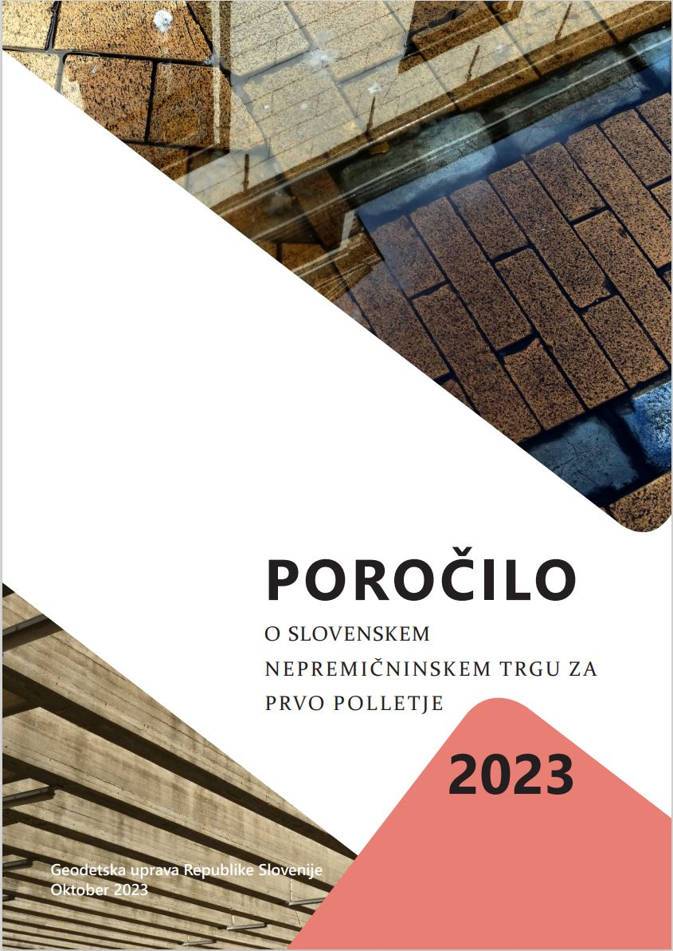

Poročilo o slovenskem nepremičninskem trgu za prvo polletje 2023
Vsebina
NEPREMIČNINSKI TRG V PRVEM POLLETJU 2023 3
1. OBSEG PRODAJE NEPREMIČNIN 5
1.1. ŠTEVILO IN VREDNOST KUPOPRODAJNIH POSLOV Z NEPREMIČNINAMI 5
1.2. KUPOPRODAJE STANOVANJSKIH IN POSLOVNIH NEPREMIČNIN TER ZEMLJIŠČ ZA GRADNJO STAVB 8
1.2.1. Stanovanjske nepremičnine 8
1.2.2. Poslovne nepremičnine 9
1.2.3. Zemljišča za gradnjo stanovanjskih in poslovnih stavb 11
1.3. Kupoprodaje kmetijskih in gozdnih zemljišč 12
2. TRG STANOVANJSKIH NEPREMIČNIN IN ZEMLJIŠČ ZA NJIHOVO GRADNJO 14
2.1. Prodaja stanovanjskih NepremičnIN in zemljišč za njihovo gradnjo 15
2.1.1. Stanovanja v večstanovanjskih stavbah 15
2.1.2. Stanovanjske hiše 17
2.1.3. Zemljišča za gradnjo stanovanjskih stavb 20
2.2. Tržne cene stanovanjskih nepremičnin in zemljišč za njihovo gradnjo 21
2.2.1. Stanovanja v večstanovanjskih stavbah 21
2.2.2. Stanovanjske hiše 24
2.2.3. Zemljišča za gradnjo stanovanjskih stavb 27
2.3. Gibanje cen stanovanjskih nepremičnin in zemljišč za njihovo gradnjo 29
2.3.1. Gibanje cen stanovanj v večstanovanjskih stavbah 31
METODOLOŠKA POJASNILA 34

NEPREMIČNINSKI TRG V PRVEM POLLETJU 2023
V letošnjem prvem polletju se je na slovenskem nepremičninskem trgu nadaljeval trend upadanja kupoprodaj nepremičnin, skokovita rast cen nepremičnin, ki smo ji bili priča predvsem v prvi polovici leta 2022, pa se je povsem umirila.
Število oziroma skupna vrednost sklenjenih kupoprodajnih pogodb z nepremičninami se je v prvem polletju 2023 zmanjšala tretje polletje zapored, in sicer v primerjavi z drugim polletjem 2022 za tri do pet odstotkov.
V prvi polovici leta 2023 v primerjavi z drugo polovico leta 2021, ko je po epidemiji število transakcij s stanovanjskimi nepremičninami doseglo vrh, je bilo število transakcij s stanovanji v večstanovanjskih stavbah in stanovanjskimi hišami manjše že za okoli 25 odstotkov, število kupoprodaj zemljišč za gradnjo stanovanjskih in poslovnih stavb pa za okoli 30 odstotkov.
Število transakcij s stanovanji v večstanovanjskih stavbah se je med največjimi mesti v primerjavi z drugo polovico leta 2021 najbolj zmanjšalo v Mariboru, in sicer za okoli 40 odstotkov, najmanj pa v Celju, za okoli 15 odstotkov. V Ljubljani, kjer je sicer število transakcij s stanovanji začelo upadati najprej in je občutno upadlo že v drugi polovici leta 2021, pa je bilo število transakcij manjše za okoli 20 odstotkov.
Kljub občutnemu zmanjšanju števila transakcij s stanovanjskimi nepremičninami in zemljišči za njihovo gradnjo upad števila transakcij na ravni države še ni tako drastičen, da bi že lahko govorili o novi krizi slovenskega nepremičninskega trga. Očitno pa je zmanjšanje plačilno sposobnega povpraševanja, ki so ga načele visoke cene in obresti, in posledično manjše število transakcij že vplivalo na rast cen nepremičnin.
Potem, ko so v prvi polovici leta 2022 cene stanovanjskih nepremičnin in zemljišč za njihovo gradnjo na polletni ravni rekordno zrasle, saj so cene stanovanj na ravni države zrasle za 12 odstotkov, cene hiš za 8 odstotkov, cene zemljišč za gradnjo stanovanjskih stavb pa za 17 odstotkov, se je rast cen pričela umirjati. V drugi polovici leta 2022 so cene stanovanj, hiš in zemljišč za njihovo gradnjo zrasle »le« še za okoli 5 odstotkov. V prvi polovici letošnjega leta so nato cene stanovanj in zemljišč za gradnjo stanovanjskih stavb praktično stagnirale, medtem ko so cene hiš še zmerno zrasle, in sicer za okoli 4 odstotke.
Cene stanovanj so v prvi polovici letošnjega leta praktično stagnirale v vseh največjih mestih, z izjemo Kranja, kjer so zrasle za okoli 6 odstotkov.
O obratu cen na slovenskem nepremičninskem trgu sicer še ne moremo govoriti, bi pa morda do njega lahko prišlo že letos oziroma v naslednjem letu. Nenadnega velikega padca cen nepremičnin tudi po obratu ne gre pričakovati, bo pa zanimivo videti koliko časa bodo nato cene padale in za koliko bodo na koncu padle cene stanovanjskih nepremičnin.

OBSEG PRODAJE NEPREMIČNIN

ŠTEVILO IN VREDNOST KUPOPRODAJNIH POSLOV Z NEPREMIČNINAMI
Glede na to, da so evidentirani podatki o sklenjenih kupoprodajnih poslih z nepremičninami še preliminarni, ocenjujemo, da je v Sloveniji število sklenjenih kupoprodajnih pogodb v prvem polletju letošnjega leta preseglo 15 tisoč, njihova skupna vrednost pa 1,3 milijarde evrov. Po naši oceni sta bila število in vrednost sklenjenih poslov v prvem polletju 2023 v primerjavi z drugim polletjem 2022 manjša za 3 do 5 odstotkov, v primerjavi s prvim polletjem 2022 za 10 do 15 odstotkov, v primerjavi z drugim polletjem 2021 pa že za 15 do 20 odstotkov.
Preglednica 1: Število in skupna vrednost sklenjenih kupoprodajnih pogodb za nepremičnine, Slovenija, 1. polletje 2021 – 1. polletje 2023
 | 2021_I | 2021_II | 2022_I | 2022_II | 2023_I
Število pogodb (v tisočih) | 18,7 | 19,0 | 19,0 | 16,2 | 14,8
Vrednost pogodb (v milijardah €) | 1,53 | 1,58 | 1,55 | 1,39 | 1,26
Opomba: Upoštevane so kupoprodajne pogodbe za nepremičnine (stavbe oziroma dele stavb in parcele), ki so bile sklenjene na prostem trgu, na prostovoljnih javnih dražbah, z javnimi prodajami v izvršilnih in stečajnih postopkih, med povezanimi fizičnimi ali pravnimi osebami, ter finančni lizingi nepremičnin.
Slika 1: Število in skupna vrednost sklenjenih kupoprodajnih pogodb za nepremičnine, Slovenija, 1. polletje 2021 – 1. polletje 2023
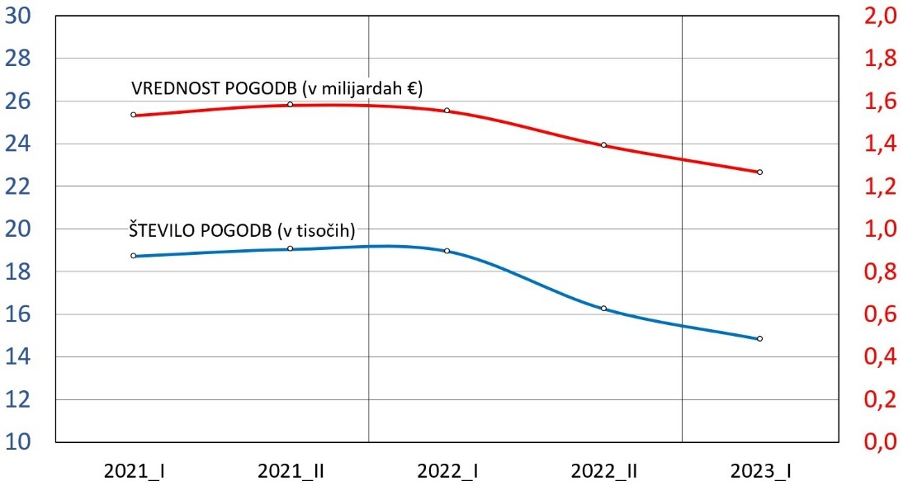
Po še začasnih podatkih je vrednost prometa s stanovanjskimi nepremičninami (stanovanja v večstanovanjskih stavbah in stanovanjske hiše) v prvem polletju 2023 znašala slabih 900 milijonov evrov in je predstavljala okoli 70 odstotkov vsega prometa na nepremičninskem trgu. V primerjavi z enakim obdobjem lani je ostal delež prometa stanovanjskih nepremičnin praktično nespremenjen, s tem da se je delež prometa s stanovanji povečal za približno dve odstotni točki, delež prometa s hišami pa prav toliko zmanjšal.
Vrednost prometa z zemljišči za gradnjo stavb je znašala dobrih 150 milijonov evrov oziroma 12 odstotkov vsega prometa z nepremičninami. Prav tako kot pri hišah, se je v primerjavi s prvim polletjem 2022 delež prometa z zemljišči za gradnjo stavb zmanjšal za okoli 2 odstotni točki.
Promet s poslovnimi nepremičninami (pisarne, trgovski in gostinski lokali) je v prvem polletju 2023 znašal dobrih 100 milijonov evrov oziroma 8 odstotkov vsega prometa. Delež prometa s poslovnimi nepremičninami v skupnem prometu se je v primerjavi s prvim polletjem 2022 povečal za več kot 2 odstotni točki, predvsem na račun večjega prometa z lokali. Za razliko od prometa s stanovanjskimi nepremičninami in zemljišči za gradnjo, ki se je glede na enako obdobje lani absolutno gledano zmanjšal, se je promet s poslovnimi nepremičninami povečal tudi v evrih.
Malenkost je bil v primerjavi s prvim polletjem 2022 vrednostno večji tudi skupni promet s kmetijskimi in gozdnimi zemljišči. Znašal je okoli 53 milijonov evrov. Delež njihovega prometa v skupnem prometu z nepremičninami pa je zrasel na dobre 4 odstotke.

Preglednica 2: Vrednost in delež prometa po vrstah nepremičnin, Slovenija, 1. polletje 2023
Vrsta nepremičnine | Vrednost prometa (v mio €) | Delež
STANOVANJA | 533 | 42,2%
HIŠE | 354 | 28,0%
ZEMLJIŠČA ZA GRADNJO | 151 | 12,0%
TRGOVSKI, STORITVENI IN GOSTINSKI LOKALI | 67 | 5,3%
KMETIJSKA ZEMLJIŠČA | 36 | 2,8%
PISARNIŠKI PROSTORI | 35 | 2,7%
POZIDANA ZEMLJIŠČA | 23 | 1,8%
INDUSTRIJSKE NEPREMIČNINE | 18 | 1,4%
GOZDNA ZEMLJIŠČA | 17 | 1,4%
GARAŽE IN PARKIRNI PROSTORI | 11 | 0,9%
TURISTIČNI OBJEKTI | 10 | 0,8%
OSTALE NEPREMIČNINE | 8 | 0,7%

Slika 2: Deleži prometa po vrstah nepremičnin, Slovenija, 1. polletje 2023

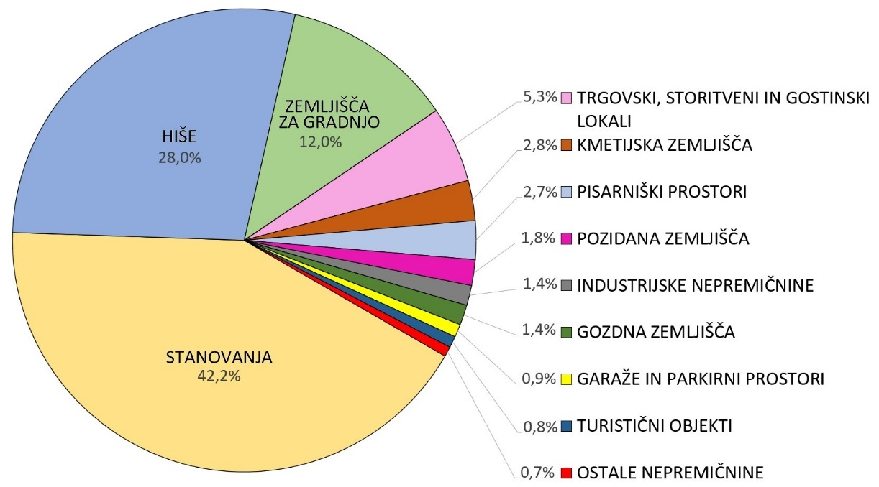

KUPOPRODAJE STANOVANJSKIH IN POSLOVNIH NEPREMIČNIN TER ZEMLJIŠČ ZA GRADNJO STAVB

Stanovanjske nepremičnine

Kljub še začasnim podatkom je očitno, da se je v prvem polletju 2023 nadaljeval trend padanja števila transakcij s stanovanjskimi nepremičninami, ki se je vzpostavil v prvem polletju 2022. Potem, ko se je v drugem polletju 2022 skupno število transakcij s stanovanjskimi nepremičninami zmanjšalo za okoli 15 odstotkov, se je v letošnjem prvem polletju zmanjšalo še za 5 do 10 odstotkov. Število transakcij s stanovanji se je zmanjšalo že četrto polletje zapored, število transakcij s hišami pa, po stagnaciji v prvem polletju 2022, drugo polletje zapored.
Preglednica 3: Število kupoprodaj stanovanjskih nepremičnin, Slovenija, 1. polletje 2021 – 1. polletje 2023
 | 2021_I | 2021_II | 2022_I | 2022_II | 2023_I
Stanovanjske nepremičnine skupaj | 9.082 | 9.249 | 8.843 | 7.621 | 6.615
Stanovanja | 5.676 | 5.534 | 5.138 | 4.354 | 3.903
Hiše | 3.406 | 3.715 | 3.705 | 3.267 | 2.712
Opomba:
- Kot stanovanja so šteta stanovanja v večstanovanjskih stavbah,
- kot hiše so štete samostojne in vrstne hiše ter dvojčki.

Po naši oceni se je število transakcij s stanovanji v prvem polletju 2023 v primerjavi z drugim polletjem 2022 zmanjšalo za 5 do 7 odstotkov. V primerjavi s prvim polletjem 2022 je bilo manjše za 20 do 22 odstotkov, v primerjavi z drugim polletjem 2021 pa za okoli 25 do 27 odstotkov. Število transakcij s hišami je bilo v prvem polletju 2023 v primerjavi z drugim polletjem 2022 manjše za 12 do 15 odstotkov, kar je precej večji upad kot pri stanovanjih. V primerjavi s prvim polletjem 2022 oziroma z drugim polletjem 2021 pa je število transakcij s hišami upadlo za 22 do 25 odstotkov oziroma nekoliko manj kot število transakcij s stanovanji.

Slika 3: Število kupoprodaj stanovanj in hiš, Slovenija, 1. polletje 2021 – 1. polletje 2023
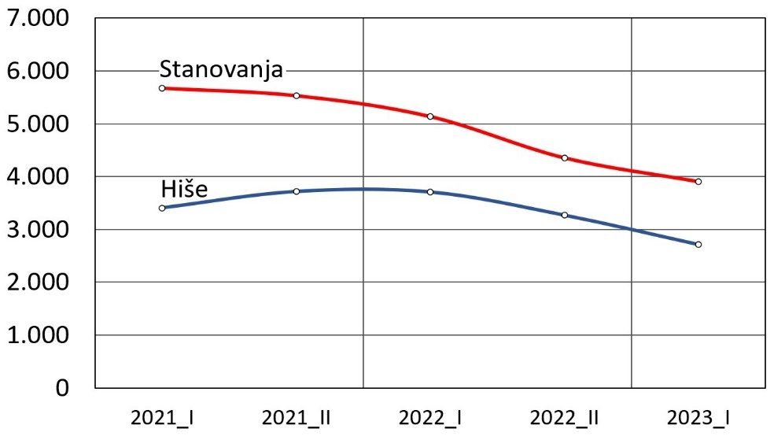

Poslovne nepremičnine

Podobno kot pri stanovanjskih nepremičninah se je tudi pri poslovnih nepremičninah v prvi polovici leta 2023 nadaljeval trend padanja števila kupoprodaj. Po občutni oživitvi trgovanja s poslovnimi nepremičninami po »covidnem« prvem polletju 2020 je trend zmanjševanja števila transakcij pri pisarnah prisoten že od drugega polletja 2021, medtem ko je pri lokalih opazen šele od drugega poletja 2022. Po naših ocenah se je število transakcij s poslovnimi nepremičninami v prvem polletju 2023 v primerjavi z drugim polletjem 2022 zmanjšalo za okoli 8 odstotkov.
Preglednica 4: Število kupoprodaj poslovnih nepremičnin, Slovenija, 1. polletje 2021 – 1. polletje 2023
 | 2021_I | 2021_II | 2022_I | 2022_II | 2023_I
Poslovne nepremičnine skupaj | 1.121 | 1.057 | 998 | 875 | 777
Pisarne | 691 | 621 | 565 | 522 | 462
Lokali | 430 | 436 | 433 | 353 | 315
Opomba:
- Kot pisarne so šteti pisarniški prostori, prostori za poslovanje s strankami in zdravniške ordinacije,
- kot lokali so šteti trgovski, storitveni in gostinski lokali.

Število transakcij s pisarnami se je v prvem polletju 2023 v primerjavi z drugim polletjem 2022 zmanjšalo za 5 do 10 odstotkov, v primerjavi s prvim polletjem 2022 za 10 do 15 odstotkov, v primerjavi s prvim polletjem 2021, po katerem se je upadanje števila transakcij začelo, pa za okoli 30 odstotkov. Število transakcij z lokali se je v primerjavi z drugim polletjem 2022 prav tako zmanjšalo za 5 do 10 odstotkov, v primerjavi s prvim polletjem 2022 za 20 do 25 odstotkov, približno toliko pa tudi v primerjavi s prvim polletjem 2021.
Slika 4: Število kupoprodaj poslovnih nepremičnin, Slovenija, 1. polletje 2021 – 1. polletje 2023
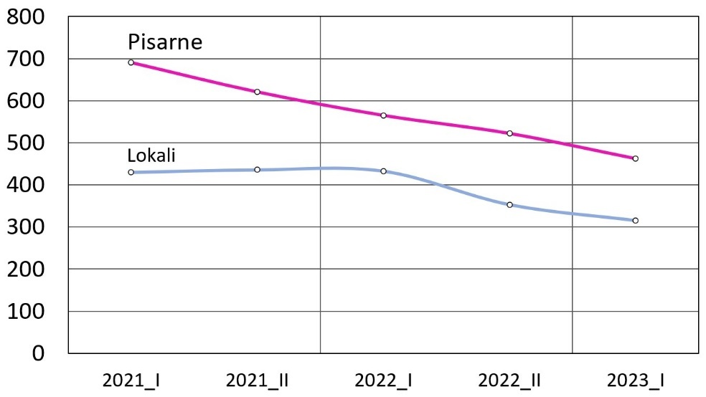

Zemljišča za gradnjo stanovanjskih in poslovnih stavb

Tudi pri zemljiščih za gradnjo stavb se je v prvem polletju 2023 nadaljeval trend padanja števila realiziranih kupoprodaj.
Preglednica 5: Število kupoprodaj in prodana površina zemljišč za gradnjo stanovanjskih in poslovnih stavb, Slovenija, 1. polletje 2021 – 1. polletje 2023
 | 2021_I | 2021_II | 2022_I | 2022_II | 2023_I
Zemljišča za gradnjo hiš
Število kupoprodaj | 4.090 | 3.874 | 3.757 | 2.890 | 2.626
Prodana površina (v hektarih) | 411 | 476 | 393 | 293 | 245
Zemljišča za gradnjo stanovanj
Število kupoprodaj | 56 | 40 | 25 | 18 | 25
Prodana površina (v hektarih) | 5 | 9 | 3 | 7 | 2
Zemljišča za gradnjo poslovnih stavb
Število kupoprodaj | 42 | 67 | 44 | 41 | 32
Prodana površina (v hektarih) | 4 | 5 | 3 | 9 | 3

Število transakcij z zemljišči za gradnjo hiš, ki praviloma predstavljajo okoli 97 odstotkov vseh kupoprodaj zemljišč za gradnjo stanovanjskih in poslovnih stavb skupaj, se je po naši oceni v prvem polletju leta 2023 v primerjavi z drugim polletjem 2022 zmanjšalo za 4 do 6 odstotkov. V primerjavi s prvim polletjem 2022 je bilo manjše za okoli 25 do 30 odstotkov, v primerjavi s prvim polletjem 2021 pa kar za 30 do 35 odstotkov. Potem ko je število transakcij z zemljišči za gradnjo hiš stavb v prvem polletju 2020 (po prvem valu epidemije Covid-19) poskočilo kar za 50 odstotkov, se je od drugega polletja 2021 zmanjševalo, najbolj izrazit pa je bil padec v drugem polletju 2022, ko se je število transakcij zmanjšalo za več kot 20 odstotkov.
Tudi za zemljišča za gradnjo stanovanjskih in poslovnih stavb velja, da je po prvem valu epidemije prišlo najprej do izrazite rasti obsega prometa z njimi , v zadnjih treh polletjih pa se je ta trend obrnil.

Slika 5: Število kupoprodaj in prodana površina zemljišč za gradnjo stavb, Slovenija, 1. polletje 2021 – 1. polletje 2023
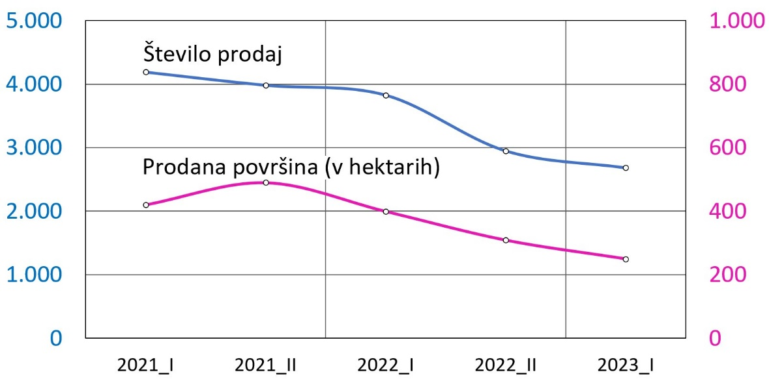
Opomba: Upoštevane so kupoprodaje zemljišč za gradnjo hiš, večstanovanjskih in poslovnih stavb.

Kupoprodaje kmetijskih in gozdnih zemljišč
Tako kot za celoten slovenski nepremičninski trg je bil, ob upoštevanju sezonskih vplivov, tudi za kmetijska in gozdna zemljišča značilen razmeroma močan trend rasti števila transakcij po prvem valu epidemije v prvem polletju 2020. Za kmetijska zemljišča je bilo nato v zadnjih dveh polletjih zaznati zmeren trend upadanja števila transakcij, medtem ko je število transakcij z gozdnimi zemljišči več ali manj stagniralo.
Preglednica 6: Število kupoprodaj in prodane površine kmetijskih zemljišč, Slovenija, 1. polletje 2021 - 1. polletje 2023
 | 2021_I | 2021_II | 2022_I | 2022_II | 2023_I
Število kupoprodaj | 4.518 | 4.860 | 4.962 | 4.507 | 3.972
Prodana površina (v hektarih) | 4.057 | 2.690 | 2.590 | 2.517 | 2.085
Opomba: Kmetijska zemljišča vključujejo zemljišča s trajnimi nasadi.

Po naši oceni se je število transakcij s kmetijskimi zemljišči v prvem polletju 2023 v primerjavi z drugim polletjem 2022 zmanjšalo za 7 do 10 odstotkov, v primerjavi s prvim polletjem 2022, ko je bilo po epidemiji največje, pa za okoli 15 odstotkov.

Preglednica 7: Število kupoprodaj in prodane površine gozdnih zemljišč, Slovenija, 1. polletje 2021 - 1. polletje 2023
 | 2021_I | 2021_II | 2022_I | 2022_II | 2023_I
Število kupoprodaj | 1.675 | 1.897 | 1.920 | 1.858 | 1.788
Prodana površina (v hektarih) | 2.335 | 2.463 | 2.858 | 3.139 | 3.031

Glede na še začasne podatke se, po naši oceni, število transakcij z gozdnimi zemljišči v prvem polletju 2023 v primerjavi s prvim oziroma drugim polletjem 2022 ni bistveno spremenilo.
Slika 6: Število kupoprodaj kmetijskih in gozdnih zemljišč, Slovenija, 1. polletje 2021 – 1. polletje 2023
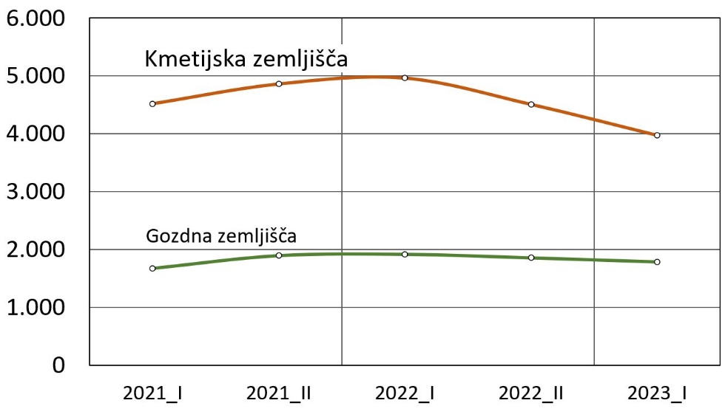

TRG STANOVANJSKIH NEPREMIČNIN IN ZEMLJIŠČ ZA NJIHOVO GRADNJO

V nadaljevanju predstavljamo podatke o prodaji in cenah stanovanj v večstanovanjskih stavbah, stanovanjskih hiš (samostojne in vrstne hiše ter dvojčki, s pripadajočim zemljiščem) in zemljišč za gradnjo stanovanjskih stavb (zemljišča za gradnjo stanovanjskih hiš in večstanovanjskih stavb) v zadnjih petih polletjih, za Slovenijo skupno in po izbranih analitičnih območjih. Sedem izbranih analitičnih območij predstavlja največja urbana območja v državi, ostala Slovenija skupaj pa preostala, pretežno ruralna območja.

Slika 7: Tržna analitična območja (TAO) za stanovanjske nepremičnine in zemljišča za gradnjo stanovanjskih stavb
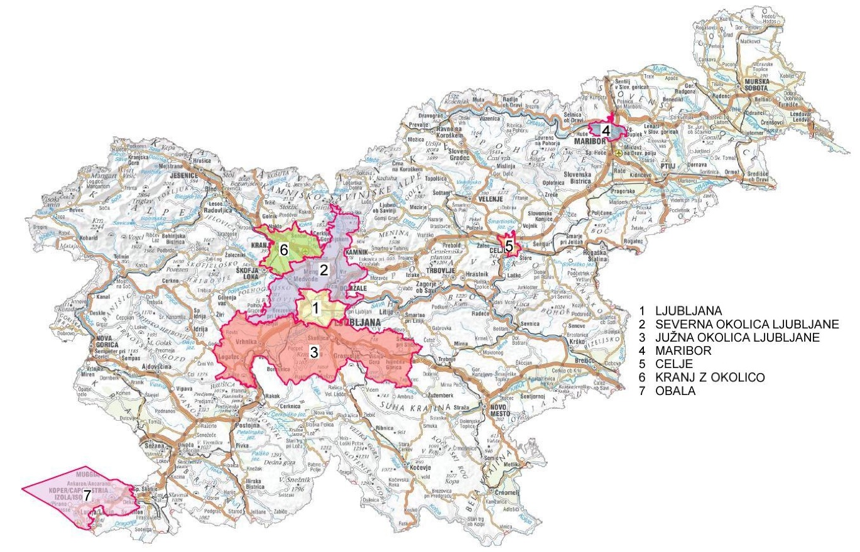
Opomba:
- TAO Severna okolica Ljubljane med drugim vključuje Medvode, Domžale in Kamnik,
- TAO Južna okolica Ljubljane med drugim vključuje Grosuplje, Vrhniko in Logatec,
- TAO Obala med drugim vključuje Koper, Ankaran, Izolo in Piran.

Prodaja stanovanjskih NepremičnIN in zemljišč za njihovo gradnjo

Stanovanja v večstanovanjskih stavbah

V prvem polletju 2023 je bilo v Ljubljani sklenjenih 25 odstotkov vseh kupoprodaj stanovanj v državi, v Mariboru 11 odstotkov, na območjih Obale in Severne okolice Ljubljane po 6 odstotkov, v Celju 5 odstotkov, v Kranju z okolico 4 odstotke, v Južni okolici Ljubljane 3 odstotke, v preostanku Slovenije pa 40 odstotkov.
Preglednica 8: Število evidentiranih prodaj stanovanj, Slovenija po izbranih analitičnih območjih, 1. polletje 2021 – 1. polletje 2023
Analitično območje | 2021_I | 2021_II | 2022_I | 2022_II | 2023_I
SLOVENIJA | 5.676 | 5.534 | 5.138 | 4.354 | 3.903
LJUBLJANA | 1.623 | 1.286 | 1.267 | 1.040 | 992
MARIBOR | 664 | 762 | 629 | 539 | 448
OBALA | 340 | 338 | 366 | 258 | 229
SEVERNA OKOLICA LJUBLJANE | 296 | 264 | 248 | 224 | 225
CELJE | 221 | 225 | 220 | 153 | 183
KRANJ Z OKOLICO | 142 | 221 | 196 | 145 | 146
JUŽNA OKOLICA LJUBLJANE | 155 | 205 | 159 | 149 | 116
Ostala Slovenija skupaj | 2.235 | 2.233 | 2.053 | 1.846 | 1.564

Na podlagi še začasnih podatkov ocenjujemo, da je v Ljubljani v prvem polletju 2023 v primerjavi z drugim polletjem 2022 število transakcij s stanovanji več ali manj stagniralo, v primerjavi s prvim polletjem 2022 pa je bilo manjše za 15 do 20 odstotkov. V primerjavi s prvim polletjem 2021 je bilo manjše kar za 35 do 40 odstotkov, kar je med vsemi obravnavanimi območji predstavljalo tudi največji upad števila transakcij v tem obdobju.
V Severni okolici Ljubljane se je v prvem polletju 2023 število transakcij s stanovanji v primerjavi z drugim polletjem 2022 povečalo za okoli 3 odstotke. V primerjavi s prvim polletjem 2022 je bilo manjše za okoli 5 odstotkov, kar je pa bil med obravnavanimi območji najmanjši upad števila transakcij. V primerjavi s prvim polletjem 2021 je bilo število transakcij manjše za okoli 20 odstotkov.
V Južni okolici Ljubljane je bilo v prvem polletju 2023 število transakcij s stanovanji v primerjavi z drugim polletjem 2022 manjše za okoli 20 odstotkov, kar je bil največji padec števila transakcij med obravnavanimi analitičnimi območji. V primerjavi s prvim polletjem 2022 je bilo število transakcij manjše za okoli 25 odstotkov, v primerjavi s prvim polletjem 2021 pa za 20 do 25 odstotkov.
V Kranju se je, tako kot v Severni okolici Ljubljane, v prvem polletju 2023 število transakcij s stanovanji v primerjavi z drugim polletjem 2022 povečalo za okoli 3 odstotke, v primerjavi s prvim polletjem 2022 pa se je zmanjšalo za 20 do 25 odstotkov. V primerjavi s prvim polletjem 2021 se je povečalo za okoli 5 odstotkov, kar je bilo v tem obdobju edino povečanje števila transakcij med vsemi obravnavanimi analitičnimi območji.
Na Obali oziroma v Kopru je bilo število transakcij s stanovanji v prvem polletju 2023 v primerjavi z drugim polletjem 2022 manjše za okoli 8 odstotkov. V primerjavi s prvim polletjem 2022 je bilo manjše za okoli 35 odstotkov, kar je bilo med obravnavanimi analitičnimi območji tudi največje zmanjšanje. V primerjavi s prvim polletjem 2021 je bilo število transakcij manjše za okoli 30 odstotkov.
V Mariboru je bilo število transakcij s stanovanji v prvem poletju 2023 v primerjavi z drugim polletjem 2022 manjše za 12 do 15 odstotkov, v primerjavi s prvim polletjem 2022 se je zmanjšalo za okoli 25 odstotkov, v primerjavi s prvim polletjem 2021 pa za okoli 30 odstotkov.
V Celju se je v prvem polletju 2023 število transakcij s stanovanji v primerjavi z drugim polletjem 2022 povečalo za okoli 25 odstotkov, kar je bilo največje povečanje med vsemi obravnavanimi območji.
Na pretežno ruralnih območjih, ki jih predstavlja območje Ostale Slovenije skupaj, je bilo število transakcij s stanovanji v prvem polletju v primerjavi z drugim polletjem 2022 manjše za 10 do 15 odstotkov, v primerjavi s prvim polletjem 2022 se je zmanjšalo za 20 do 25 odstotkov, v primerjavi s prvim polletjem 2021 pa za 25 do 30 odstotkov.

PRIMARNI TRG
Za prvo polletje letošnjega leta smo do sedaj evidentirali 256 kupoprodaj novih stanovanj, od tega 141 v Ljubljani. Ostale prodaje so razpršene po drugih urbanih območjih .
V Sloveniji, zaradi izrazitega povečanja novogradnje stanovanj v zadnjih letih, prihaja na trg vse več novih stanovanj, ki so bila večinoma prodana že v času gradnje. V letošnjem letu je tako prišlo na trg več kot 1.200 novih stanovanj, večina oziroma dobra polovica v Ljubljani. Izpostaviti velja še Celje z okoli 400 novimi stanovanjskimi enotami, medtem ko so bile številke v ostalih največjih mestih bistveno nižje.
Dokler ne pride do nove krize nepremičninskega trga je pričakovati, da se bo trend rasti prodaje novih stanovanj nadaljeval tudi v prihodnje, saj se v državi trenutno gradi med 6.500 in 7.000 stanovanj. Prednjači Ljubljana z okoli 3.000 enotami, sledijo Maribor z okoli 1.200 ter Koper in Celje s po 600 enotami.

Stanovanjske hiše

V prvem polletju 2023 se tako deleži števila transakcij s hišami, kot tudi s stanovanji v večstanovanjskih stavbah, po obravnavanih analitičnih območjih niso bistveno spremenili.
Koncentracija transakcij s hišami v največjih mestih je, zaradi večje razpršenosti poselitve v hišah, precej manjša kot za stanovanja v večstanovanjskih stavbah. Medtem ko se pri stanovanjih v največjih petih mestih (Ljubljana, Maribor, Celje, Kranj in Koper) praviloma realizira približno polovica vseh transakcij s stanovanji, se jih pri hišah realizira le okoli 15 odstotkov.
V prvem polletju 2023 se sicer tako deleži števila transakcij s hišami, kot tudi s stanovanji v večstanovanjskih stavbah, po obravnavanih analitičnih območjih niso bistveno spremenili.

Preglednica 9: Število evidentiranih prodaj stanovanjskih hiš, Slovenija po izbranih analitičnih območjih, 1. polletje 2021 – 1. polletje 2023
Analitično območje | 2021_I | 2021_II | 2022_I | 2022_II | 2023_I
SLOVENIJA | 3.406 | 3.715 | 3.705 | 3.267 | 2.712
JUŽNA OKOLICA LJUBLJANE | 216 | 240 | 186 | 158 | 146
LJUBLJANA | 171 | 181 | 208 | 149 | 135
SEVERNA OKOLICA LJUBLJANE | 181 | 165 | 179 | 127 | 132
MARIBOR | 153 | 139 | 122 | 118 | 93
OBALA | 96 | 101 | 90 | 86 | 81
KRANJ Z OKOLICO | 83 | 92 | 100 | 83 | 73
CELJE | 39 | 39 | 65 | 41 | 38
Ostali TAO Skupaj | 2.467 | 2.758 | 2.755 | 2.505 | 2.014

Na podlagi še začasnih podatkov ocenjujemo, da je število transakcij s hišami v Ljubljani v prvem polletju 2023 v primerjavi z drugim polletjem 2022 upadlo za 5 do 8 odstotkov, v primerjavi s prvim polletjem 2022 za 30 do 35 odstotkov in v primerjavi s prvim polletjem 2021 za 15 do 20 odstotkov.
V Severni okolici Ljubljane se je v prvem polletju 2023 število transakcij s hišami v primerjavi z drugim polletjem 2022 povečalo za okoli 5 odstotkov, kar je bilo med obravnavanimi območji tudi edino povečanje števila transakcij v tem obdobju. V primerjavi s prvim polletjem 2022 oziroma prvim polletjem 2021 pa je bilo manjše za okoli 25 odstotkov.
V Južni okolici Ljubljane je bilo v prvem polletju 2023 število transakcij s hišami v primerjavi z drugim polletjem 2022 manjše za okoli 5 odstotkov, v primerjavi s prvim polletjem 2022 za okoli 20 odstotkov in v primerjavi s prvim polletjem 2021 za okoli 30 odstotkov.
V Kranju je bilo v prvem polletju 2023 število transakcij s hišami v primerjavi z drugim polletjem 2022 manjše za okoli 10 odstotkov, v primerjavi s prvim polletjem 2022 za okoli 25 odstotkov in v primerjavi s prvim polletjem 2021 za okoli 10 odstotkov.
Na Obali je bilo v prvem polletju 2023 število transakcij s hišami v primerjavi z drugim polletjem 2022 manjše za okoli 3 odstotke. V primerjavi s prvim polletjem 2022 se je zmanjšalo za okoli 5 odstotkov, kar je bil najmanjši upad števila transakcij med obravnavanimi območji. V primerjavi s prvim polletjem 2021 pa se je število transakcij zmanjšalo za 10 do 15 odstotkov.
V Mariboru je bilo število transakcij s hišami v prvem poletju 2023 v primerjavi z drugim polletjem 2022 manjše za 15 do 20 odstotkov, v primerjavi s prvim polletjem 2022 se je zmanjšalo za 20 do 25 odstotkov, v primerjavi s prvim polletjem 2021 pa celo za 35 do 40 odstotkov. Tako v primerjavi z drugim polletjem 2022 kot v primerjavi s prvim polletjem 2021 je bil upad števila transakcij s hišami v Mariboru največji med vsemi obravnavanimi območji.
V Celju je bilo število transakcij s hišami v prvem poletju 2023 v primerjavi z drugim polletjem 2022 manjše za okoli 5 odstotkov, v primerjavi s prvim polletjem 2022 se je zmanjšalo za 35 do 38 odstotkov, v primerjavi s prvim polletjem 2021 pa je stagniralo. V primerjavi s prvim polletjem 2022 je bil upad števila transakcij s hišami v Celju največji med vsemi obravnavanimi območji, medtem ko je bilo v primerjavi s prvim polletjem 2021 Celje edino, kjer se število transakcij ni opazneje zmanjšalo.
Na ostalih, pretežno ruralnih območjih, je bilo v prvem polletju 2023 število transakcij s hišami v primerjavi z drugim polletjem 2022 manjše za 15 do 20 odstotkov, v primerjavi s prvim polletjem 2022 za okoli 25 odstotkov in v primerjavi s prvim polletjem 2021 za okoli 15 odstotkov. Na splošno je bilo tako v prvem polletju 2023 na ruralnih območjih zmanjšanje števila transakcij s hišami v primerjavi z drugim polletjem 2022 večje kot na urbanih območjih, medtem ko je bil v primerjavi s prvim polletjem 2021 upad manjši kot na urbanih območjih.

PRIMARNI TRG
V zadnjih letih, v nasprotju z novogradnjo stanovanj v večstanovanjskih stavbah, pretirane gradnje stanovanjskih hiš za trg ni bilo zaznati, saj tradicionalno prevladuje gradnja družinskih hiš v lastni režiji. Kljub temu je na trg letos prišlo okoli 100 novih stanovanjskih hiš, največ na območju Ljubljane, Murske Sobote in Novega mesta.
Pričakovati je, da bo v prihodnje na trg prišlo še več novih hiš, saj je trenutno po vsej državi v gradnji približno 400 novih stanovanjskih hiš, namenjenih prodaji na trgu. Od tega v Ljubljani okoli 200, sledijo Maribor z okoli 70 hišami ter Koper in Murska Sobota s po 40 hišami.

Zemljišča za gradnjo stanovanjskih stavb

Podobno kot pri hišah se tudi pri zemljiščih za gradnjo stanovanjskih stavb približno tri četrtine transakcij realizira na pretežno ruralnih območjih, saj je ponudba primernih zazidljivih zemljišč v največjih mestih razmeroma majhna.
Na praktično vseh obravnavanih območjih je od druge polovice leta 2021 prisoten močan trend upadanja števila transakcij z zemljišči za gradnjo stavb. Z izjemo Ljubljane, kjer je trend, na račun kar 45-odstotnega padca števila transakcij v drugem polletju 2021, ravno obraten.
Preglednica 10: Število evidentiranih prodaj zemljišč za gradnjo stanovanjskih stavb, Slovenija po izbranih analitičnih območjih), 1. polletje 2021 – 1. polletje 2023
Analitično območje | 2021_I | 2021_II | 2022_I | 2022_II | 2023_I
SLOVENIJA | 4.146 | 3.914 | 3.782 | 2.908 | 2.651
LJUBLJANA | 284 | 152 | 192 | 208 | 203
JUŽNA OKOLICA LJUBLJANE | 297 | 313 | 268 | 192 | 161
SEVERNA OKOLICA LJUBLJANE | 284 | 236 | 245 | 163 | 153
OBALA | 94 | 111 | 93 | 70 | 56
KRANJ Z OKOLICO | 141 | 88 | 96 | 63 | 55
MARIBOR | 101 | 98 | 97 | 83 | 51
CELJE | 24 | 35 | 22 | 16 | 25
Ostala Slovenija | 2.921 | 2.881 | 2.769 | 2.113 | 1.947
Opomba: Kot zemljišča za gradnjo stanovanjskih stavb so upoštevana zemljišča za gradnjo večstanovanjskih stavb in zemljišča za gradnjo samostojnih in vrstnih stanovanjskih hiš ter dvojčkov.
Ocenjujemo, da je v Ljubljani v prvem polletju 2023 v primerjavi z drugim polletjem 2022 število transakcij z zemljišči za gradnjo stanovanjskih stavb stagniralo, v primerjavi s prvim polletjem 2022 je bilo večje za 5 do 10 odstotkov, v primerjavi s prvim polletjem 2021 pa je bilo manjše za okoli 25 odstotkov.
Na vseh ostalih obravnavanih območjih se je število transakcij z zemljišči za gradnjo stanovanjskih stavb v prvem polletju 2023 v primerjavi s prejšnjimi štirimi polletji opazno zmanjšalo. Izjema je Celje, kjer pa so primerjave zaradi absolutno gledano majhnega števila transakcij več ali manj statistične narave.
Po naši oceni se je med obravnavnimi območji v prvem polletju 2023 število transakcij z zemljišči za gradnjo stanovanjskih stavb glede na leto 2022 najbolj zmanjšalo v Mariboru. V primerjavi z drugim polletjem 2022 je bilo manjše za 35 do 40 odstotkov, v primerjavi s prvim polletjem 2022 pa za okoli 45 odstotkov. V primerjavi z drugim polletjem 2021 se je število transakcij najbolj zmanjšalo na Obali, za okoli 50 odstotkov. V primerjavi s prvim polletjem 2021 pa v Kranju, in sicer kar za okoli 60 odstotkov.
Na pretežno ruralnih območjih je bilo po naši oceni število transakcij z zemljišči za gradnjo stanovanjskih stavb v prvem polletju v primerjavi z drugim polletjem 2022 manjše za okoli 5 odstotkov, v primerjavi s prvim polletjem 2022 se je zmanjšalo za 25 do 30 odstotkov, v primerjavi s prvim polletjem 2021 pa za okoli 30 odstotkov.

Tržne cene stanovanjskih nepremičnin in zemljišč za njihovo gradnjo

V prvem polletju letošnjega leta so cene stanovanjskih nepremičnin v Sloveniji že tretje polletje zapored dosegle rekordno raven, medtem ko cene zemljišč za gradnjo stanovanjskih stavb zadnji dve polletji ostajajo na približno enaki ravni.

Stanovanja v večstanovanjskih stavbah

V prvem polletju 2023 se je srednja cena (mediana) rabljenega stanovanja na ravni države povzpela na 2.550 €/m2.

Preglednica 11: Cene in lastnosti prodanih stanovanj na sekundarnem trgu, Slovenija po izbranih analitičnih območjih), 1. polletje 2023
Analitično območje | Velikost vzorca | Cena €/m2 (25. percentil) | Cena €/m2 (mediana) | Cena €/m2 (75. percentil) | Leto zgraditve (mediana) | Uporabna površina (mediana)
SLOVENIJA | 2.701 | 1.840 | 2.550 | 3.540 | 1974 | 51
LJUBLJANA | 677 | 3.410 | 3.880 | 4.500 | 1972 | 52
OBALA | 144 | 3.210 | 3.690 | 4.480 | 1975 | 50
SEVERNA OKOLICA LJUBLJANE | 139 | 2.750 | 3.210 | 3.610 | 1982 | 49
JUŽNA OKOLICA LJUBLJANE | 80 | 2.660 | 3.070 | 3.600 | 2000 | 52
KRANJ Z OKOLICO | 116 | 2.690 | 3.010 | 3.600 | 1973 | 47
CELJE | 123 | 1.880 | 2.120 | 2.400 | 1970 | 51
MARIBOR | 359 | 1.690 | 2.040 | 2.310 | 1968 | 51

Primat najvišjih cen stanovanj v državi še vedno ohranja Ljubljana, kljub temu, da se je v prvem polletju 2023 srednja cena rabljenega stanovanja (3.880 €/m2) v primerjavi z enim letom prej znižala za 100 €/m2 in je tako ostala pod mejo 4.000 €/m2. Večina stanovanj se je v Ljubljani v prvi polovici letošnjega leta prodala po ceni med 3.400 in 4.500 €/m2.
Najvišjo absolutno in relativno ceno v prvem polletju 2023 v Ljubljani in hkrati v državi, je doseglo novo stanovanje v Centru, ki je bilo prodano za 1,4 milijona evrov oziroma približno 9.200 evrov na kvadratni meter uporabne površine. Stanovanje je veliko okoli 170 m2, z okoli 160 m2 uporabne površine, pripada mu klet in dve parkirni mesti v skupni garaži.
Po cenah sledi Obala, kjer je v primerjavi z enim letom prej srednja cena rabljenega stanovanja (3.690 €/m2) ostala praktično enaka oziroma se je znižala za 10 €/m2. Večina rabljenih stanovanj je bila sicer prodana po ceni od 3.200 do 4.500 €/m2.
Najvišjo absolutno ceno na območju Obale je doseglo 13 let staro stanovanje v Kopru (Semedela), ki je bilo prodano za okoli 460.000 evrov. Stanovanje je veliko okoli 140 m2 in ima okoli 115 m2 uporabne površine, pripada mu klet in dve parkirni mesti v skupni garaži. Najvišjo relativno ceno pa je doseglo 43 let staro stanovanje v Portorožu, veliko 30 m2 (27 m2 uporabne površine), ki je bilo prodano za 7.350 evrov na kvadratni meter uporabne površine.
Tako kot običajno, so bile tudi v letošnjem prvem polletju za cenami stanovanj v Ljubljani in na Obali po višini cene v okolici glavnega mesta. V Severni okolici Ljubljane je bila srednja cena rabljenega stanovanja 3.210 €/m2, v Južni okolici Ljubljane pa 3.070 €/m2. Srednja cena se je v Severni okolici Ljubljane v primerjavi z enim letom prej zvišala za 160 €/m2, v Južni okolici Ljubljane pa za 110 €/m2. Večina stanovanj na teh dveh območjih je bila prodana po ceni med 2.650 in 3.650 €/m2.
V Severni okolici Ljubljane je bilo absolutno najdražje stanovanje prodano v Tacnu, za 475.000 evrov. Staro je dve leti, veliko okoli 190 m2 in ima okoli 140 m2 uporabne površine. Tudi relativno najdražje stanovanje je bilo prodano v Tacnu, in sicer za 5.400 evrov na kvadratni meter uporabne površine. Stanovanje je staro tri leta in je veliko 53 m2 (41 m2 uporabne površine).
V Južni okolici Ljubljane je bilo absolutno najdražje stanovanje prodano na Vrhniki, za 410.000 evrov. Gre za novo stanovanje, veliko okoli 160 m2, ki ima okoli 105 m2 uporabne površine. Relativno najdražje stanovanje je bilo prodano v Grosupljem za okoli 6.750 evrov na kvadratni meter uporabne površine. Staro je 18 let in veliko 48 m2 (27 m2 uporabne površine).
Takoj za cenami stanovanj v okolici Ljubljane so bile v prvem polletju 2023 cene v Kranju. Srednja cena rabljenega stanovanja je bila 3.010 €/m2 in se je v primerjavi z enim letom prej zvišala za 20 €/m2. Večina rabljenih stanovanj je bila prodana po ceni od 2.650 do 3.600 €/m2.
Najvišjo absolutno ceno v Kranju je doseglo stanovanje, prodano v starem mestnem jedru za 350.000 evrov. Stanovanje je veliko okoli 140 m2 in ima 120 m2 uporabne površine. Relativno najdražje je bilo 51 let staro stanovanje s 30 m2 uporabne površine, prodano za okoli 5.250 evrov na kvadratni meter uporabne površine.
Cene stanovanj v Mariboru in Celju ostajajo precej pod slovenskim povprečjem (2.550 €/m2). V prvem polletju 2023 so bile cene stanovanj nekoliko višje v Celju, kjer je srednja cena rabljenega stanovanja znašala 2.120 €/m2 in se je v primerjavi z enim letom prej zvišala le za 10 €/m2. V Mariboru je srednja cena znašala 2.040 €/m2, v primerjavi z enim letom prej pa se je opazno zvišala, in sicer za 110 €/m2. Večina rabljenih stanovanj v Mariboru in Celju se je v prvi polovici letošnjega leta prodala po ceni od 1.700 do 2.400 €/m2.
V Celju je bilo absolutno najdražje stanovanje prodano za okoli 230.000 evrov. Staro je tri leta, veliko 90 m2 in ima 80 m2 uporabne površine ter atrij. Relativno najdražje stanovanje je bilo prodano za okoli 3.750 evrov na kvadratni meter uporabne površine. Staro je 18 let in veliko 40 m2 (32 m2 uporabne površine).
V Mariboru je bilo absolutno najdražje stanovanje prodano za okoli 360.000 evrov. Zgrajeno je bilo leta 1941, veliko je okoli 135 m2 in ima okoli 110 m2 uporabne površine. Relativno najdražje stanovanje je bilo prodano za okoli 3.450 evrov na kvadratni meter uporabne površine. Zgrajeno je bilo leta 1960, veliko pa je 25 m2 in ima 21 m2 uporabne površine.

Slika 8: Kazalniki cen stanovanj za izbrana analitična območja, 1. polletje 2023
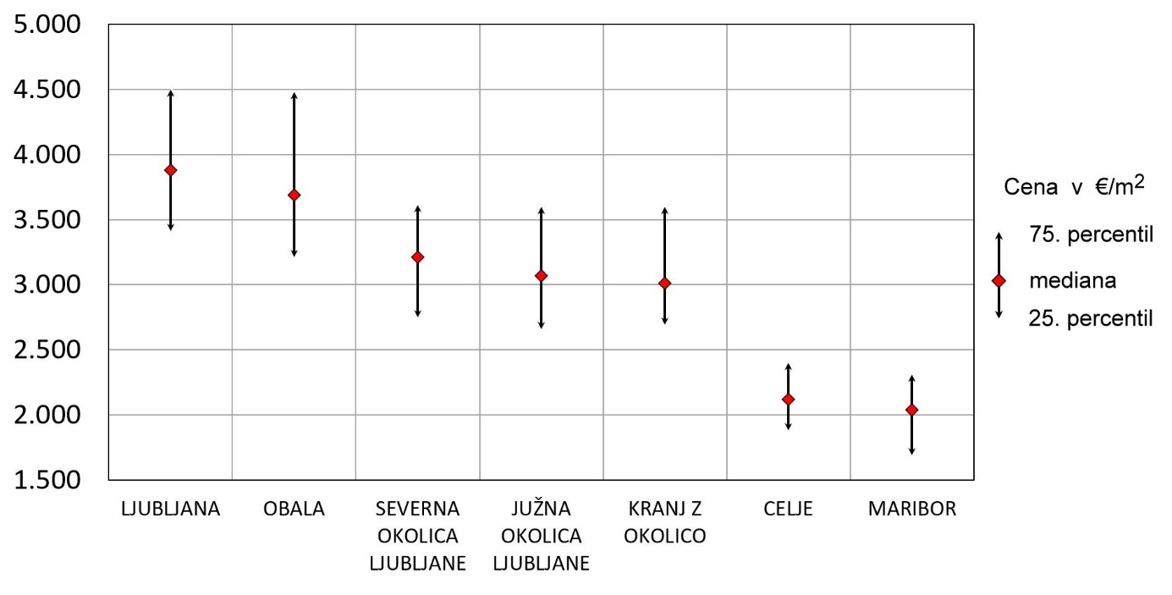

Stanovanjske hiše

V prvem polletju 2023 je srednja cena (mediana) stanovanjske hiše v Sloveniji znašala 142.000 evrov in se je v primerjavi z enakim obdobjem leta 2022 zvišala za 6.000 evrov. V povprečju so se v primerjavi s prvim polletjem 2022 prodajale za okoli 10 kvadratnih metrov manjše hiše, z okoli 10 kvadratnih metrov večjim pripadajočim zemljiščem. Prodane hiše so bile v povprečju zgrajene pred okoli petdesetimi leti oziroma so bile v primerjavi s prvim polletjem 2022 tri leta starejše.
Preglednica 12: Cene in lastnosti prodanih stanovanjskih hiš na sekundarnem trgu, Slovenija po izbranih analitičnih območjih, 1. polletje 2023
Analitično območje | Velikost vzorca | Cena € (25. percentil) | Cena € (mediana) | Cena € (75. percentil) | Leto zgraditve (mediana) | Površina hiše (mediana) | Površina zemljišča (mediana)
SLOVENIJA | 1.310 | 80.000 | 142.000 | 250.000 | 1972 | 160 | 720
LJUBLJANA | 92 | 294.000 | 372.000 | 465.000 | 1969 | 176 | 420
SEVERNA OKOLICA LJUBLJANE | 74 | 230.000 | 322.000 | 384.000 | 1978 | 201 | 530
OBALA | 45 | 195.000 | 290.000 | 366.000 | 1970 | 130 | 240
KRANJ Z OKOLICO | 31 | 202.000 | 282.000 | 338.000 | 1966 | 187 | 600
JUŽNA OKOLICA LJUBLJANE | 68 | 180.000 | 247.000 | 330.000 | 1980 | 172 | 620
MARIBOR | 50 | 136.000 | 182.000 | 218.000 | 1971 | 150 | 490
CELJE | 25 | 130.000 | 170.000 | 210.000 | 1964 | 180 | 440
Opomba: Upoštevane so samostojne in vrstne hiše ter dvojčki.

Najvišje cene so v prvem polletju 2023 dosegle hiše v Ljubljani. Srednja pogodbena cena rabljene hiše je bila 372.000 evrov in je bila v primerjavi z enakim obdobjem leta 2022 nižja za 3.000 evrov. Večina hiš se je prodala po ceni od 290.000 do 470.000 evrov.
Najvišjo ceno v prvi polovici letošnjega leta v Ljubljani in hkrati v državi je dosegla hiša v Trnovskem predmestju, ki je bila prodana za nekaj več kot 5 milijonov evrov . Gre za hišo zgrajeno leta 2005, veliko 450 m2 (uporabna površina 240 m2), in 1.600 m2 pripadajočega zemljišča.
Statistično se je na drugo mesto po cenah hiš v letošnjem prvem polletju prebila Severna okolica Ljubljane, kjer se je srednja pogodbena cena hiše (322.000 €) v primerjavi s prvim polletjem 2022 tudi največ povečala, in sicer za 37.000 evrov. Večina rabljenih hiš se je na tem območju v prvem polletju 2023 prodala po cenah med 230.000 in 385.000 evrov.
Najvišjo ceno v Severni okolici Ljubljane je dosegla hiša v Zgornjih Gameljnah, prodana za 715.000 evrov. Hiša je zgrajena leta 1998, velika je okoli 355 m2 (245 m2 uporabne površine) in ima 600 m2 pripadajočega zemljišča.
Na območju Južne okolice Ljubljane, kjer je bila srednja cena prodane hiše 247.000 evrov, se je večina hiš prodala po ceni med 180.000 in 350.000 evrov. Srednja cena hiše se je v primerjavi z enim letom prej statistično znižala kar za 58.000 evrov.
Najvišjo ceno v Južni okolici Ljubljane je dosegla hiša na Brezovici, prodana za 820.000 evrov. Hiša je zgrajena leta 2016, velika je okoli 275 m2 (190 m2 uporabne površine) in ima okoli 800 m2 pripadajočega zemljišča.
Na Obali, kjer so dejansko cene stanovanjskih hiš v obmorskih krajih takoj za ljubljanskimi, je bila srednja cena rabljene hiše v letošnjem prvem polletju 290.000 evrov, večina hiš pa se je prodala po ceni med 190.000 in 370.000 evrov. Srednja cena hiše se je v primerjavi z enim leto prej statistično zvišala za 19.000 evrov.
Najvišjo ceno na Obali je dosegla hiša na Maliji nad Izolo, prodana za milijon evrov. Hiša je zgrajena leta 2008, velika okoli 440 m2 (200 m2 uporabne površine) in ima okoli 1.100 m2 pripadajočega zemljišča.
V Kranju z okolico, kjer je bila v prvem polletju 2023 srednja cena prodane hiše 282.000 evrov, se je večina hiš prodala po ceni med 200.000 in 340.000 evrov. Srednja cena hiše se je v primerjavi z enim leto prej statistično zvišala za 24.000 evrov.
Najvišjo ceno v Kranju z okolico je dosegla hiša na obrobju mesta, prodana za 850.000 evrov. Hiša je zgrajena leta 1996, velika okoli 930 m2 (365 m2 uporabne površine) in ima okoli 2.000 m2 pripadajočega zemljišča.
V Mariboru, kjer je bila v prvi polovici leta 2023 srednja cena prodane hiše 182.000 evrov, se je večina hiš prodala po ceni med 135.000 in 220.000 evrov. Srednja cena hiše se je v primerjavi z enim leto prej statistično zvišala za 17.000 evrov.
Najvišjo ceno v Mariboru je dosegla hiša na robu mesta pod Pohorjem, prodana za 460.000 evrov. Hiša je zgrajena leta 2021, velika je okoli 200 m2 (160 m2 uporabne površine) in ima 440 m2 pripadajočega zemljišča.
V Celju, kjer je bila v letošnjem prvem polletju srednja cena prodane hiše 170.000 evrov, se je večina hiš prodala po ceni med 130.000 in 210.000 evrov. Srednja cena hiše se je v primerjavi z enim leto prej statistično zvišala za 10.000 evrov.
Najvišjo ceno v Celju je dosegla hiša v bližinji okolici mesta, prodana skupaj z gospodarskim poslopjem za 540.000 evrov. Hiša je zgrajena leta 1976, velika okoli 430 m2 in ima 1.850 m2 pripadajočega zemljišča.
Slika 9: Kazalniki cen stanovanjskih hiš za izbrana analitična območja, 1. polletje 2023
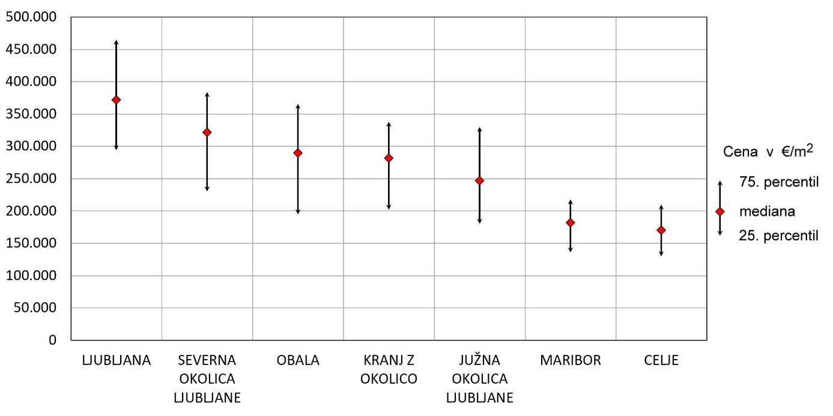

Zemljišča za gradnjo stanovanjskih stavb

Zaradi velike raznovrstnosti zemljišč za gradnjo stanovanjskih stavb glede na namen gradnje (eno ali dvostanovanjske hiše, vrstne hiše, dvojčki, večstanovanjske stavbe), razvojno stopnjo in upravno-pravni status zemljišč (komunalna opremljenost in gradbeno dovoljenje) ter razmeroma majhno polletno število realiziranih prodaj, cene zazidljivih zemljišč po območjih statistično precej nihajo. Tako so možne le grobe primerjave ravni in trendov cen med njimi. Podane cene in lastnosti prodanih zemljišč po izbranih analitičnih območjih so zato pretežno le statistično informativne narave.

Preglednica 13: Cene in velikost prodanih zemljišč za gradnjo stanovanjskih stavb, Slovenija po izbranih analitičnih območjih, 1. polletje 2023
Analitično območje | Velikost vzorca | Cena €/m2 (25. percentil) | Cena €/m2 (mediana) | Cena €/m2 (75. percentil) | Površina zemljišča (mediana)
SLOVENIJA | 538 | 32 | 56 | 119 | 830
LJUBLJANA | 18 | 326 | 372 | 418 | 770
SEVERNA OKOLICA LJUBLJANE | 31 | 183 | 212 | 248 | 770
KRANJ Z OKOLICO | 12 | 171 | 204 | 246 | 610
MARIBOR | 17 | 124 | 133 | 156 | 620
JUŽNA OKOLICA LJUBLJANE | 36 | 109 | 131 | 205 | 750
Opomba: Podatki za območji Obale in Celja niso prikazani, ker je velikost vzorca premajhna za izračun statističnih kazalnikov.

Po cenah zazidljivih zemljišč tradicionalno močno prednjači Ljubljana, kjer se sklene tudi daleč največ prodaj zemljišč za gradnjo večstanovanjskih stavb, ki so relativno najdražja. Največ pa je tudi prodaj obstoječih stavb s pripadajočim zemljiščem, ki jih investitorji uporabijo za nadomestno gradnjo manjših večstanovanjskih stavb. Cene zazidljivih zemljišč v glavnem mestu dosegajo ali celo presegajo le cene v priobalnih krajih, kjer pa je ponudba majhna in so prodaje zelo redke.
V Ljubljani je bila v prvem polletju 2023 srednja cena zemljišča za gradnjo stanovanjskih stavb (372 €/m2) za slabih 70 €/m2 višja kot eno leto prej. Večina zemljišč se je prodala po cenah med 320 in 420 €/m2.
Statistično so bile v prvem polletju 2023 cene zemljišč za gradnjo stanovanjskih stavb v Severni okolici Ljubljane in v Kranju z okolico za okoli 45 odstotkov nižje kot v Ljubljani, v Južni okolici Ljubljane in v Mariboru pa za okoli 65 odstotkov.
Absolutno najvišjo ceno je v prvem polletju 2023 doseglo približno 7.700 m2 veliko zazidljivo zemljišče, ki je bilo prodano v Stožicah v Ljubljani za nekaj manj kot 3,1 milijona evrov. Relativno najvišjo ceno pa nekaj manj kot 1.400 m2 veliko zemljišče v Portorožu, na katerem sicer stoji kmetijski objekt predviden za rušenje, ki je bilo prodano za 960 €/m2.

Slika 10: Kazalniki cen zemljišč za gradnjo stanovanjskih stavb za izbrana analitična območja, 1. polletje 2023
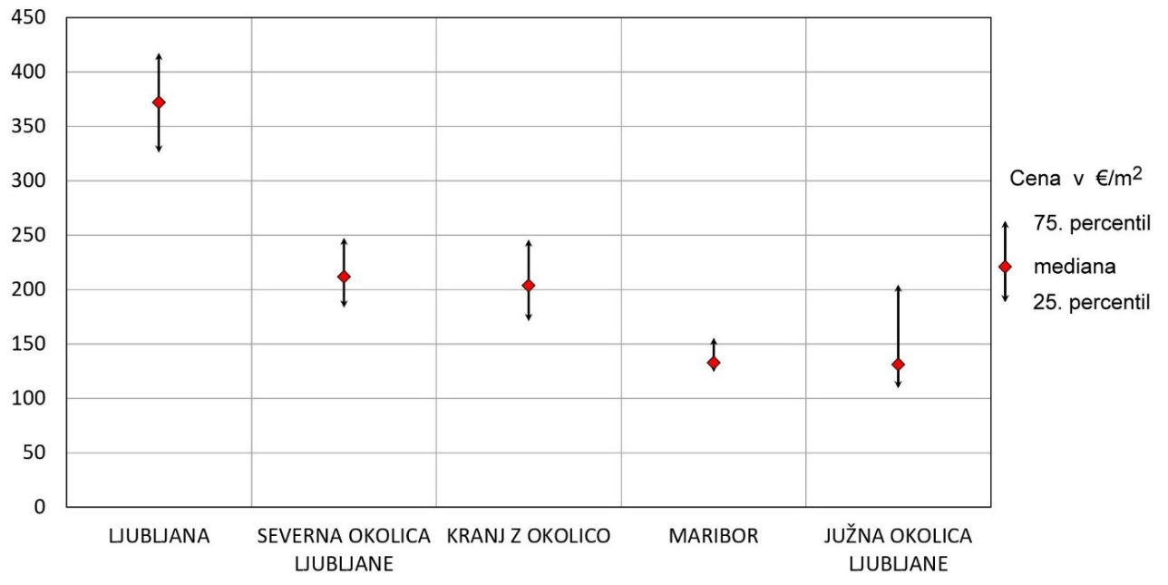

Gibanje cen stanovanjskih nepremičnin in zemljišč za njihovo gradnjo

Po prvem »covidnem« letu 2020, ko so prenehali veljati vladni ukrepi za zajezitev epidemije, se je v prvi polovici leta 2021 vzpostavil močan trend rasti cen stanovanjskih nepremičnin in zemljišč za njihovo gradnjo. V prvi polovici leta 2022 pa so na ravni države rekordno zrasle tako cene stanovanj v večstanovanjskih stavbah (za 12 odstotkov) kot cene družinskih hiš (za 8 odstotkov), predvsem pa zemljišč za gradnjo stanovanjskih stavb (kar za 17 odstotkov). V drugi polovici leta 2022 se je rast cen umirila, v prvi polovici letošnjega leta pa so nato cene stanovanj in zazidljivih zemljišč praktično stagnirale, medtem ko so cene hiš zmerno zrasle (za 4 odstotke).

Preglednica 14: Gibanje cen stanovanjskih nepremičnin in zemljišč za njihovo gradnjo, Slovenija, v primerjavi s predhodnim polletjem, 2. polletje 2020 – 1. polletje 2023
Analitično območje | 2020_II -2021_I | 2021_I -2021_II | 2021_II -2022_I | 2022_I -2022_II | 2022_II -2023_I
Stanovanja | 8% | 9% | 12% | 4% | 1%
Hiše | 7% | 5% | 8% | 5% | 4%
Zemljišča za gradnjo | 5% | 6% | 17% | 5% | 0%

V primerjavi z drugim polletjem 2020 so bile v prvem polletju 2023 cene stanovanj višje za 39 odstotkov, hiš za 32 odstotkov in zemljišč za gradnjo stanovanjskih stavb za 37 odstotkov.
Preglednica 15: Gibanje cen stanovanjskih nepremičnin in zemljišč za njihovo gradnjo, Slovenija, kumulativno, 2. polletje 2020 (osnova) – 1. polletje 2023
Vrsta nepremičnine | 2020_II - 2021_I | 2020_II - 2021_II | 2020_II - 2022_I | 2020_II - 2022_II | 2020_II - 2023_I
Stanovanja | 8% | 18% | 32% | 38% | 39%
Hiše | 7% | 12% | 21% | 27% | 32%
Zemljišča za gradnjo | 5% | 11% | 30% | 37% | 37%

Slika 11: Gibanje cen stanovanjskih nepremičnin in zemljišč za njihovo gradnjo, Slovenija, 2. polletje 2020 – 1. polletje 2023
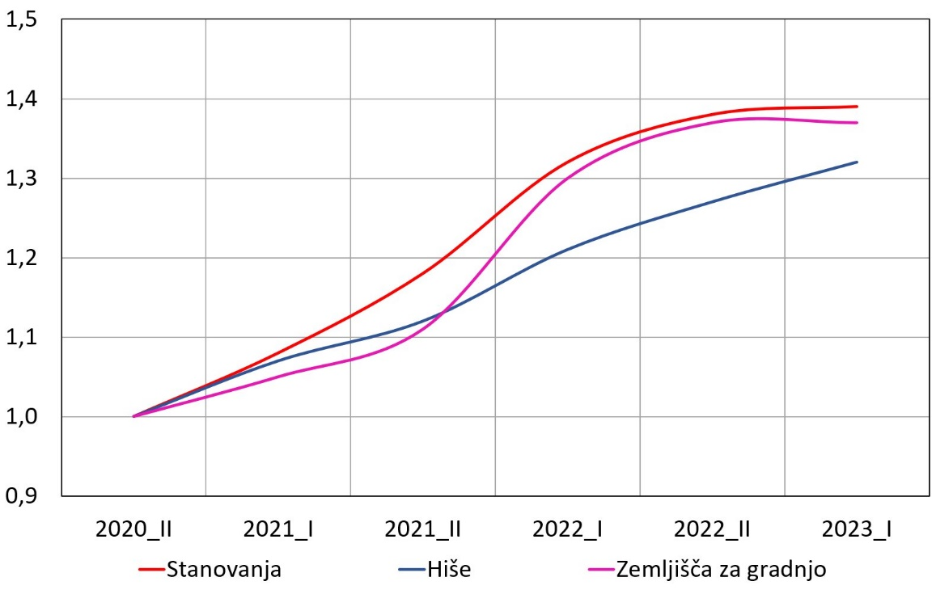

Gibanje cen stanovanj v večstanovanjskih stavbah

V nadaljevanju podajamo gibanje cen rabljenih stanovanj v večstanovanjskih stavbah za zadnjih pet polletij, ki najbolje ponazarja gibanje cen stanovanj na izbranih tržnih analitičnih območjih in v Sloveniji na splošno.
Preglednica 16: Gibanje cen stanovanj, Slovenija skupno in izbrana analitična območja, v primerjavi s predhodnim polletjem, 2. polletje 2020 – 1. polletje 2023
Analitično območje | 2020_II -2021_I | 2021_I -2021_II | 2021_II -2022_I | 2022_I -2022_II | 2022_II -2023_I
SLOVENIJA | 8% | 9% | 12% | 4% | 1%
LJUBLJANA | 6% | 10% | 10% | 1% | -1%
SEVERNA OKOLICA LJUBLJANE | 6% | 11% | 9% | 6% | -3%
JUŽNA OKOLICA LJUBLJANE | 11% | 5% | 12% | 4% | -2%
MARIBOR | 10% | 11% | 16% | 2% | 1%
CELJE | 10% | 12% | 15% | 4% | -2%
KRANJ Z OKOLICO | 12% | 7% | 11% | 0% | 6%
OBALA | 12% | 2% | 15% | 9% | -1%

Visoka rast cen stanovanj v obravnavanem obdobju je bila na praktično vseh urbanih območjih države predvsem posledica izredne rasti cen v prvem polletju 2022. Največ, 15 oziroma 16 odstotkov, so takrat zrasle cene v Mariboru, Celju in na Obali. V drugem polletju 2022 se je rast cen povsod umirila, v Ljubljani in Kranju pa so cene rabljenih stanovanj praktično že stagnirale. V letošnjem prvem polletju so cene več ali manj stagnirale povsod oziroma so v Severni in Južni okolici Ljubljane celo rahlo padle. Izjema je bil Kranj, kjer so cene ponovno opazno zrasle (za 6 odstotkov).
Preglednica 17: Gibanje cen stanovanj, Slovenija skupno in izbrana analitična območja, kumulativno, 2. polletje 2020 (osnova) – 1. polletje 2023
Analitično območje | 2020_II -2021_I | 2020_II -2021_II | 2020_II -2022_I | 2020_II -2022_II | 2020_II -2023_I
SLOVENIJA | 8% | 18% | 32% | 38% | 39%
LJUBLJANA | 6% | 16% | 28% | 29% | 28%
SEVERNA OKOLICA LJUBLJANE | 6% | 18% | 28% | 36% | 32%
JUŽNA OKOLICA LJUBLJANE | 11% | 17% | 31% | 36% | 33%
MARIBOR | 10% | 22% | 42% | 44% | 46%
CELJE | 10% | 23% | 41% | 47% | 44%
KRANJ Z OKOLICO | 12% | 20% | 33% | 33% | 41%
OBALA | 12% | 14% | 31% | 43% | 41%

Od drugega polletja 2020 so cene rabljenih stanovanj nadpovprečno zrasle v Mariboru (za 46 odstotkov) in Celju (za 44 odstotkov). V Kranju in Kopru oziroma na Obali (za 41 odstotkov) so zrasle malo nad povprečjem, podpovprečno pa v Južni okolici Ljubljane (za 33 odstotkov) in v Severni okolici Ljubljane (za 32 odstotkov) ter v Ljubljani (za 28 odstotkov), kjer je bila rast cen od leta 2020, po predhodni pospešeni rasti, najmanjša.

Slika 12: Gibanje cen stanovanj, Slovenija in po izbranih analitičnih območjih, 2. polletje 2020 (osnova) – 1. polletje 2023
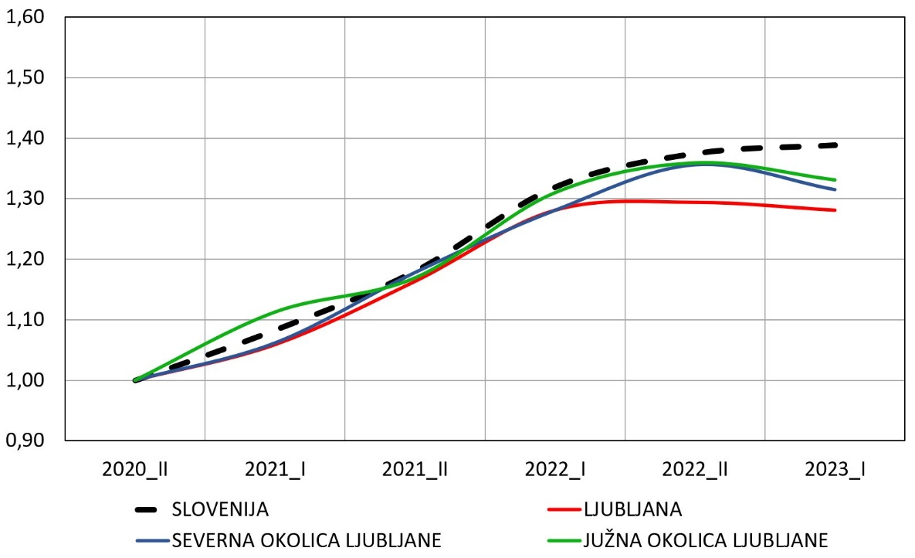
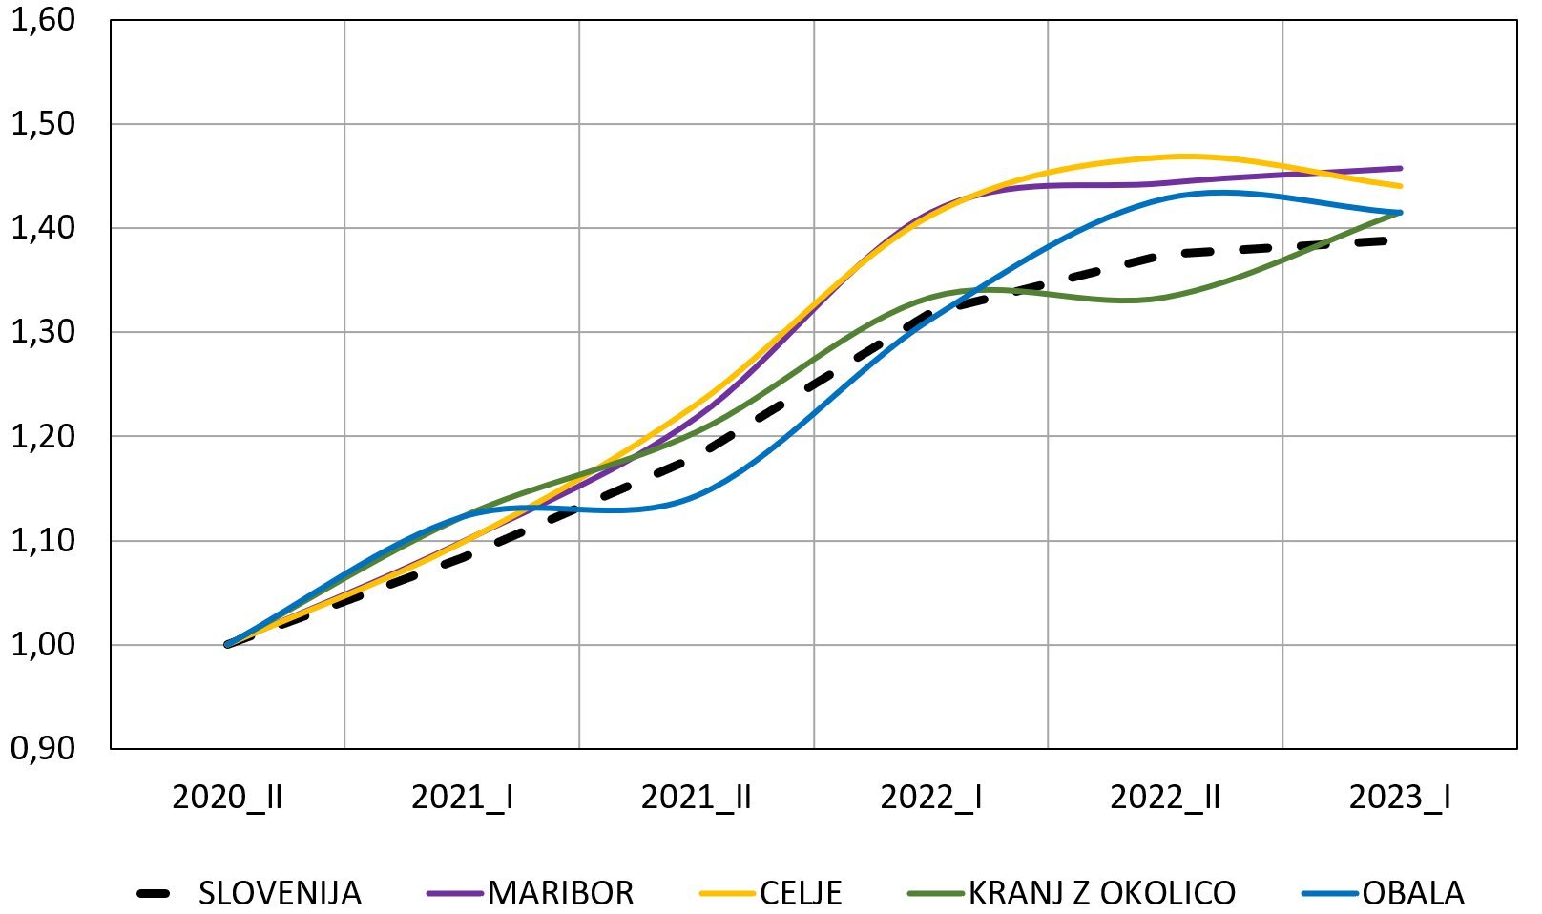

METODOLOŠKA POJASNILA

V polletnih poročilih predstavljamo podatke o številu evidentiranih prodaj za stanovanjske in poslovne nepremičnine, zemljišča za gradnjo stavb ter kmetijska in gozdna zemljišča. Podatke o številu evidentiranih prodaj podajamo na ravni države, za stanovanjske nepremičnine (stanovanja v večstanovanjskih stavbah in eno- oziroma dvostanovanjske hiše) in zemljišča za gradnjo stanovanjskih stavb pa tudi po izbranih tržnih analitičnih območjih. Cene nepremičnin podajamo le za stanovanjske nepremičnine in zemljišča za njihovo gradnjo, na ravni države in po izbranih tržnih analitičnih območjih, kjer je polletno število realiziranih transakcij praviloma dovolj veliko za verodostojne statistične analize. Podatke o gibanju cen za stanovanjske nepremičnine in zemljišča za njihovo gradnjo podajamo na ravni Slovenije, za stanovanja v večstanovanjskih stavbah pa tudi po izbranih tržnih analitičnih območjih.
V polletnih poročilih obravnavamo obdobje zadnjih petih polletij.
Vir podatkov o številu in vrednosti sklenjenih nepremičninskih poslov oziroma kupoprodajnih pogodb za nepremičnine ter o številu prodaj po vrstah nepremičnin je evidenca trga nepremičnin (ETN), ki jo vodi Geodetska uprava RS.
Zaradi običajnih zamikov pri oddajanju napovedi za odmero DPN in zamikov oziroma nepravočasnega poročanja o sklenjenih poslih, za katere je bil obračunan DDV, so podatki o številu evidentiranih kupoprodajnih poslov oziroma prodanih nepremičnin v poročilu še začasni.
Zaradi nedoslednega poročanja prodajalcev za posle, ki so obdavčeni z DDV, zajem podatkov v ETN ni popoln. Ocenjujemo pa, da v ETN zajamemo najmanj 95 odstotkov vseh kupoprodajnih poslov, ki so sklenjeni na slovenskem nepremičninskem trgu. Zato je število evidentiranih kupoprodaj praviloma v močni korelaciji s številom dejansko realiziranih kupoprodaj nepremičnin.
Analitična območja
Tržna analitična območja (TAO) predstavljajo območja, kjer so značilnosti ponudbe in povpraševanja po določeni skupini nepremičnin (npr. po stanovanjskih nepremičninah, zemljiščih za gradnjo stavb itd.) zelo podobne in je zato zelo podobno tudi gibanje njihovih cen. Določili smo jih na podlagi tržnih analiz, ki temeljijo na preverjenih in izboljšanih podatkih Evidence trga nepremičnin (ETN), ki jo vodi Geodetska uprava RS.
Kupoprodajni posli in štetje transakcij
Predmet posameznega kupoprodajnega posla oziroma kupoprodajne pogodbe je lahko ena ali več istovrstnih ali raznovrstnih nepremičnin oziroma delov stavb (vsaka stavba ima najmanj en del stavbe) in parcel (ena ali več strnjenih istovrstnih parcel predstavlja eno zemljišče določene vrste), za katere je podana skupna pogodbena cena.
Vrednost posla predstavlja pogodbena cena z DDV, če je ta obračunan. Za eno transakcijo oziroma prodajo nepremičnine določene vrste, štejemo vsak istovrsten del stavbe oziroma vsako zemljišče, ki je bilo predmet evidentiranih sklenjenih poslov oziroma pogodb v določenem obdobju.
Kazalniki cen in ocenjevanje sprememb cen
Za prikaz cen nepremičnin uporabljamo mediano (srednja cena, od katere je bilo 50 % cen za določeno vrsto nepremičnin v obravnavanem obdobju višjih, 50 % cen pa nižjih) in razpon cen med 25. in 75. percentilom, v katerem je bilo 50 % vseh cen za določeno vrsto nepremičnine v obravnavanem obdobju (25 % cen je bilo nižjih od 25. percentila in 25 % cen višjih od 75. percentila).
Spremembe cen nepremičnin ocenjujemo na podlagi tako imenovane SPAR metode (angleško: Sale Price Appraisal Ratio), ki temelji na primerjavi kvocientov realiziranih tržnih cen in posplošenih vrednosti teh istih nepremičnin, izračunanih z modeli množičnega vrednotenja nepremičnin.

Gibanje obsega prometa za zemljišča za gradnjo večstanovanjskih in poslovnih stavb navadno bolje kot število transakcij odražajo prodane površine.
Opozoriti je treba, da so možni tudi veliki zamiki pri evidentiranju prodaj novih stanovanj (in hiš). Razlog za to je, da so dejansko prodana že v fazi gradnje po predpogodbah, prodaje pa se lahko evidentirajo šele ko so dokončana oziroma ko so podatki o nepremičninah katastrsko vpisani. Dodatni razlog pa je tudi nedosledno poročanje investitorjev o prodajah.
Praviloma se hiše prodajajo v tretji podaljšani oziroma četrti gradbeni fazi. Gradnja hiš na ključ je redkost.
Transakcija v izračun kazalnikov tržnih cen ni bila vključena, ker je šlo za netržni kupoprodajni posel med povezanimi osebami.

